**教育部2021年第十五届“西门子杯”中国智能制造挑战赛**

**全国初赛北京交通大学（华北一）分赛区竞赛通知**

**一、竞赛日程**

|  |  |  |  |  |
| --- | --- | --- | --- | --- |
| **活动** | **赛项组** | **日期** | **时间** | **地点** |
| 报到 | 离散行业自动化 | 7月20日 | 14:00-18:00 | 北京交通大学科技大厦805室 |
| 自由探索 | 7月22日 | 14:00-18:00 | 北京交通大学科技大厦805室 |
| 开幕式 | 疫情原因不安排 |  |  |  |
| 抽签 | 离散行业自动化 | 7月20日 | 19:00 | 北京交通大学科技大厦805室 |
| 自由探索 | 7月22日 | 19:00 | 北京交通大学科技大厦805室 |
| 比赛 | 离散行业自动化 | 7月21日~7月22日 | 8:00-22:00 | 北京交通大学科技大厦805室 |
| 自由探索 | 7月23日~7月24日 | 8:00-22:00 | 北京交通大学科技大厦805室 |
| 闭幕式 | 疫情原因不安排 |  |  |  |

 PS：赛事抽签使用官网系统进行，每组可派代表一人来科技大厦805参加，也可以选择不参加，等待官网抽签结果。

**二、报到流程**

* + - 1. **报到处登记：**

**携带以下资料前往【报到处】登记报到，以下文件缺一不可，并按此顺序依次出示。**

1. **个人信息条码：手机出示。（纸质版更易识别。指导教师如未至，可由组长代替出示。）**
2. **学生证：原件或复印件出示，确认本人报到。（如遗失可用身份证）**
3. **保险单：覆盖参赛期间的综合意外险，向工作人员出示。**
4. **《免责声明》：官网下载，所有报到的参赛同学和指导老师仔细阅读后打印签，上交工作人员。**
5. **《法律声明》：官网下载，所有赛项参赛队官网下载仔细阅读后打印，由队长签字，上交工作人员。**
6. **报名表：打印签字并加学校/学院盖章。**

**说明：**

* 个人信息条码：在官网个人主页的个人信息处截图，**用于报到时登记和赛前检录**。
* 学生证：报到时和正式比赛赛前检录时，**原件或复印件出示，确认本人报到。（如丢失可用身份证代替）**均需出示给工作人员核查信息。
* 保险单：保单打印件、复印件或者购买截图均可，**必须显示个人信息和有效期**。为了每位老师和学生的人身安全保障，所有参赛者请于赛前购买**参赛期间的综合意外险**，在报到时需出具保险单，否则不予注册。保险为能够覆盖参赛全程的综合意外险种。
* 《免责声明》：所有报到参赛的同学及指导老师，需官网下载后签字，上交工作人员**。**
* 报名表：通过官网个人主页下载后，指导老师签字，**加盖有学校/学院的盖章**。（官网没有的或者报名表没有信息的个人将无法参赛。注意，报名表请妥善保存，总决赛报到时还需要出示）
* 《法律声明》所有赛项，参赛队伍官网下载后仔细阅读，并由队长签字，上交工作人员。
* **原则上必须本人报到，不可以代替签到。**
* **报道时，各参赛队伍需提供两针疫苗截图或报到前三日内核酸检测报告。**
  + - 1. 上机练习至比赛期间往返交通与食宿等费用，由参赛队伍自理。
      2. 各队伍可以自行通过官网“赛题资料”处下载各赛项《初赛竞赛规则》等资料，“通知动态”处下载分赛区初赛的抽签、评奖、仲裁、晋级规则。提前了解比赛规则与流程。
      3. 资料领取：

1. 《竞赛手册》：内含参赛赛程安排，参赛指南等重要信息，请务必妥善保管。
2. 胸牌：竞赛期间所有人必须全程佩戴方可出入赛场，没有胸牌的个人不允许进入赛场。（建议拍照保存电子版留存）

**三、分赛区联系方式**

|  |  |
| --- | --- |
| 学校地址 | 学校名称：北京交通大学  入校建议： 主校区西 门（赛事地点在西门外科技大厦）  详细地址：北京市海淀区西直门外上园村3号 |
| QQ群 | QQ群号：321827431  入群备注：学校简称-真实姓名  入群时间：请各位老师和同学在 7 月 19 日前入群。 |
| 联系人 | 姓名：徐建军 电话：18612597168 |
| 姓名：赵与辉 电话：15210568374 |

**四、食宿预约安排**

由于防疫相关要求，本次竞赛，食宿自理，赛区不提供宿舍与伙食。

1.住宿地点：

学校周围1公里内有酒店20余家，可供选择。离科技大厦较近的有布丁精选酒店、海友酒店（北京交通大学西门店）等，请参赛的老师与同学们自行选择。

2.周遭饮食：

学校周遭饮食选择极为丰富，约有上百家餐饮店铺，参赛的老师与同学们可自行选择。

**五、校园引导图**

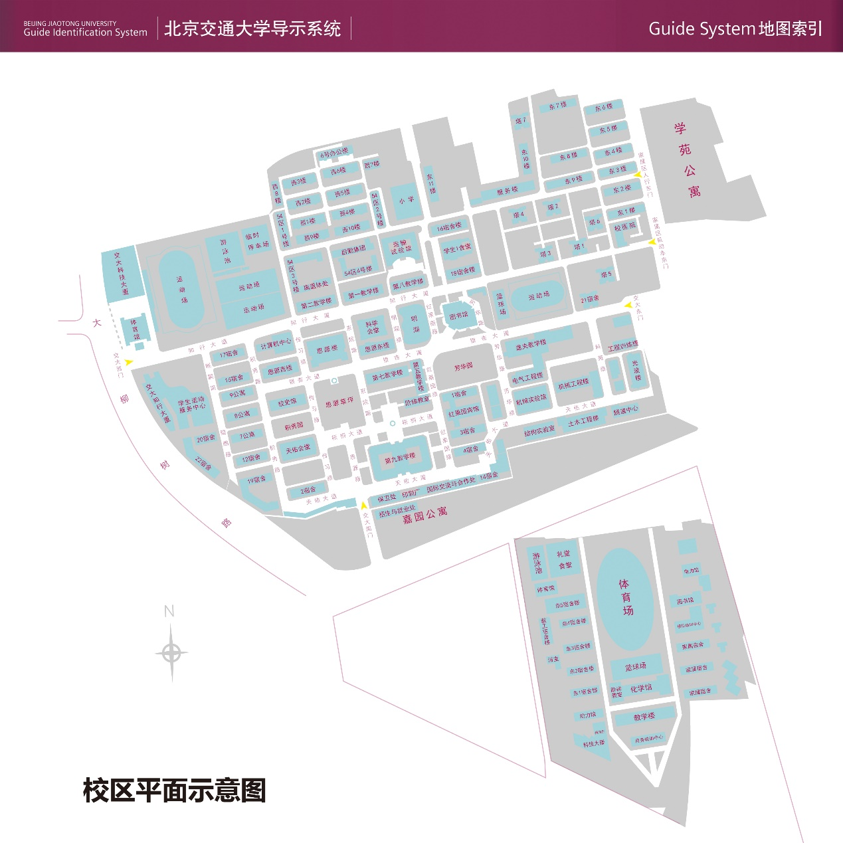



**附件1 ：2021年CIMC 全国初赛华北一赛区参赛回执单**

|  |  |  |  |  |  |  |  |  |  |  |  |
| --- | --- | --- | --- | --- | --- | --- | --- | --- | --- | --- | --- |
| 参赛学校 |  | | | | | | | | | | |
| 队伍信息 | 队伍编号 | | |  | | | | | | | |
| 赛项与组别 | | |  | | | | | | | |
| 第一指导教师所在学院 | | | （务必完整填写学院的官方全称，且与官网一致） | | | | | | | |
| 队伍名单 | 姓名 | 性别 | | 学院名称 | 联系电话 | | 住宿预订日期 | | | 衣服尺码 | |
| 第一  指导教师 |  |  | |  |  | |  | | |  | |
| 指导教师 |  |  | |  |  | |  | | |  | |
| 队长 |  |  | |  |  | |  | | |  | |
| 队员2 |  |  | |  |  | |  | | |  | |
| 队员3 |  |  | |  |  | |  | | |  | |
| 到达赛区日期时间 |  | | | | | | | | | | |
| 发票抬头 | 请务必保证抬头（及税号）名称准确 | | | | | | | | | | |
| 备注 | 7月10日12:00前，将以下文件以附件形式发送至分赛区组委会邮箱：jjxu@163.com，邮件名:CIMC -学校名称-队伍编号-初赛回执。   附件1参赛回执单（文件命名：CIMC–队伍编号-初赛回执）   附件2校徽png（文件命名为：学校名称-校徽）校徽文件要大于500k小于2000k。 | | | | | | | | | | |
|  |  |  |  |  |  |  | |  |  | |  | |

**注意：**

1、本表格每支参赛队填写一份，若一所学校有多支参赛队则须填多份。

2、请参赛队伍务必在7月10日之前发回该参赛回执。7月10日之前未提交该回执的队伍视为弃赛。

3、住宿日期如未确定，可暂不填写。

**附件2 乘车路线**

**A北京南站：**

乘出租车到北京交通大学西门或北京交通大学科技大厦。北京交通大学科技大厦在大柳树路上，交大西门向北150米。

南站乘坐地铁4号线，西直门站下，换乘26路、16路大柳树南站下车，沿大柳树路步行约250米，到达北京交通大学科技大厦。

**B北京西站：**

乘出租车到北京交通大学西门或北京交通大学科技大厦。北京交通大学科技大厦在大柳树路上，交大西门向北150米。

乘坐地铁9号线（国家图书馆方向），国家图书馆站下，换乘92路、86路、129路公交，大慧寺路东口下车，直行过马路，到达北京交通大学科技大厦。

或乘坐地铁9号线（国家图书馆方向），国家图书馆站下，换乘坐地铁4号线（天宫院方向），西直门站下，换乘26路、16路大柳树南站下车，沿大柳树路步行约250米，到达北京交通大学科技大厦。

**C北京站：**

乘出租车到北京交通大学西门或北京交通大学科技大厦。北京交通大学科技大厦在大柳树路上，交大西门向北150米。

乘坐地铁2号线，西直门站下，换乘26路、16路大柳树南站下车，沿大柳树路步行约250米，到达北京交通大学科技大厦。

**D 首都机场T2、T3航站楼：**

乘出租车到北京交通大学西门或北京交通大学科技大厦。北京交通大学科技大厦在大柳树路上，交大西门向北150米。

乘机场线，东直门站下，换乘地铁2号线，西直门站下，换乘26路、16路大柳树南站下车，沿大柳树路步行约250米，到达北京交通大学科技大厦。

**E 大兴机场：**

乘出租车到北京交通大学西门或北京交通大学科技大厦。北京交通大学科技大厦在大柳树路上，交大西门向北150米。

乘北京大兴国际机场线，草桥站下，换乘10号线（内环）到慈寿寺站，再换乘6号线（潞城方向）到车公庄西，换乘94路、26路公交车到大柳树北站下车，往回走50米，到达北京交通大学科技大厦。